多位云停车全景相机添加方法

萤石开放平台https://open.ys7.com/
第一步：注册萤石账号，并登陆萤石开放平台认证
注册链接：https://i.ys7.com/user/userAction!goRegister.action
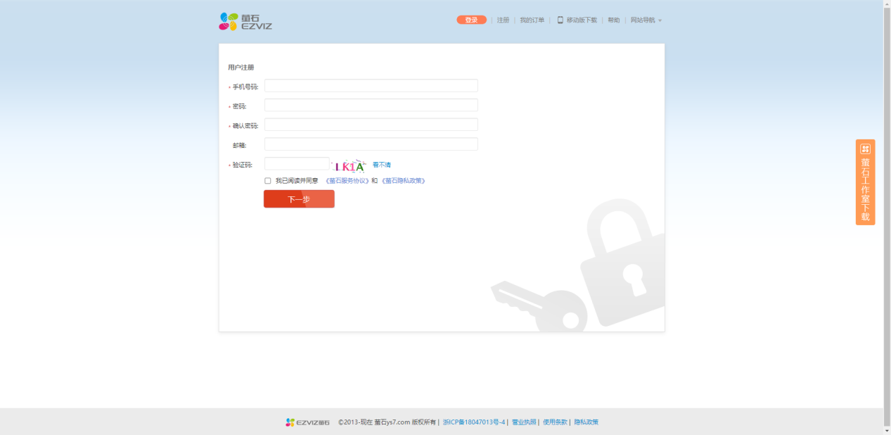
登陆开放平台https://open.ys7.com/cn/s/index
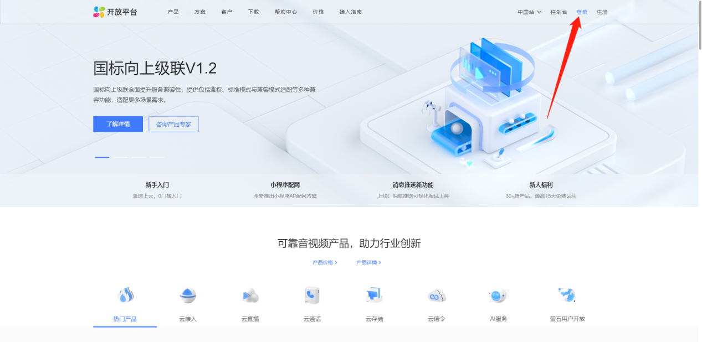

点击用户名登陆进入控制台

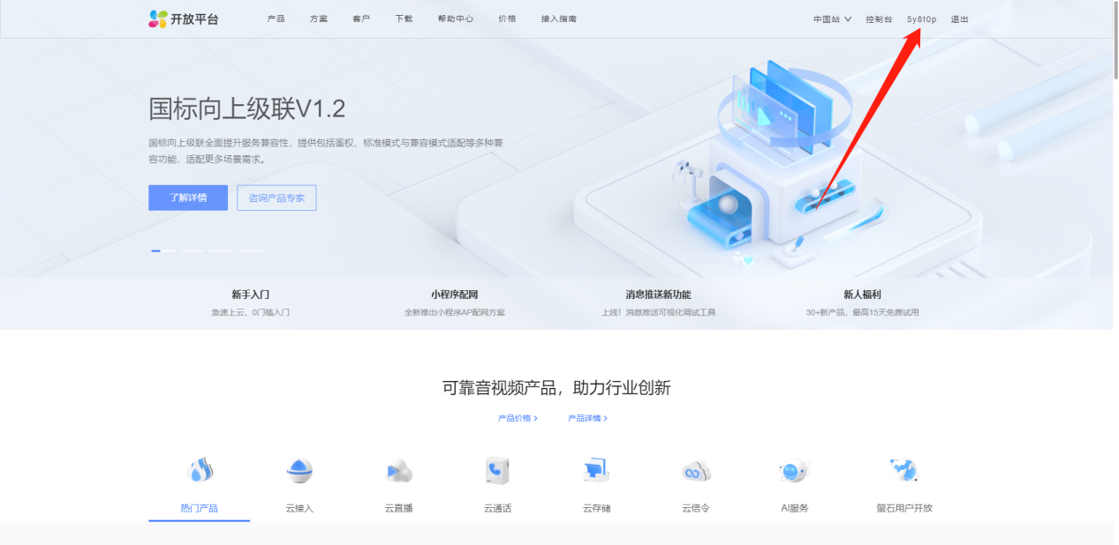
按要求提供账号信息，没有营业执照的可以选择个人
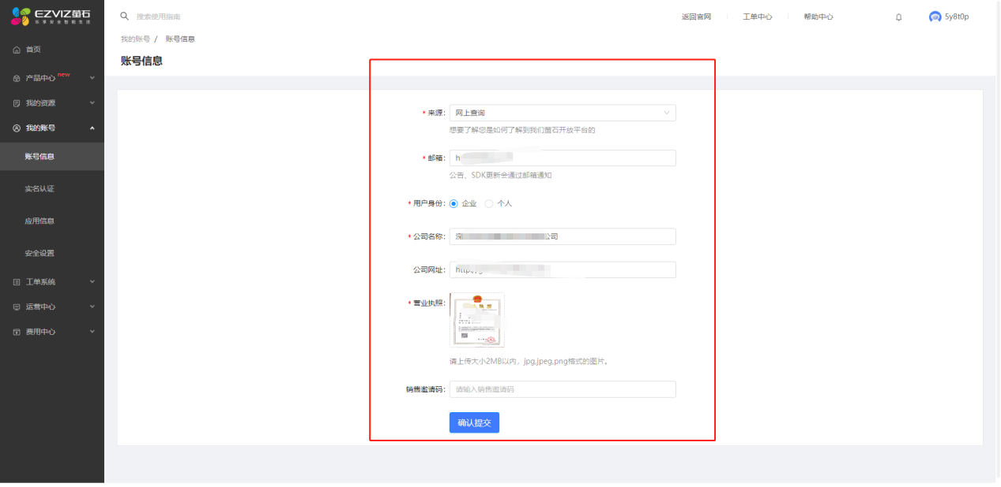
按要求提交认证资料
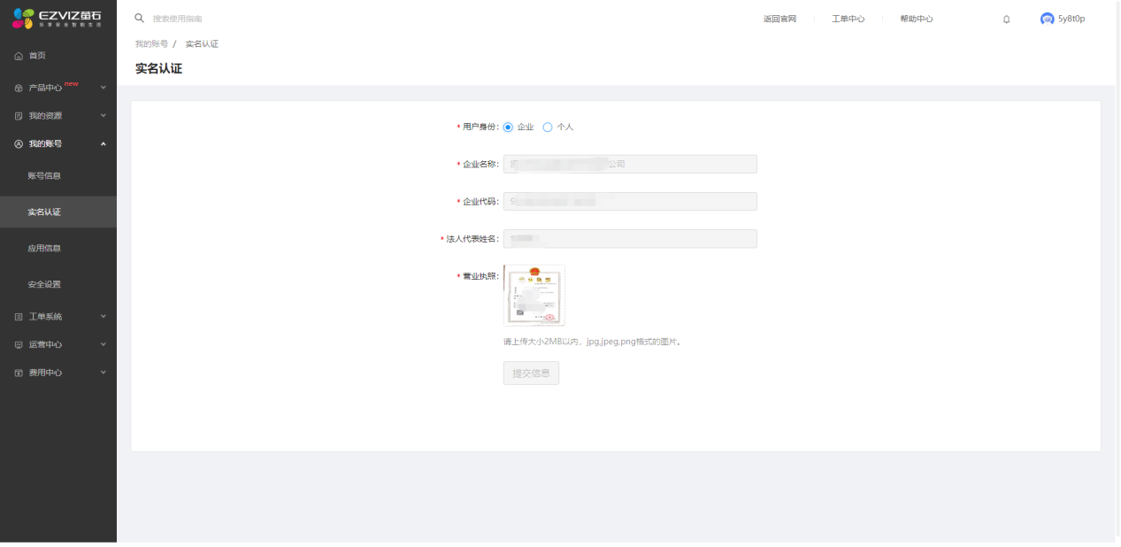
按截图创建应用（不按图中创建应该也没事，不影响）
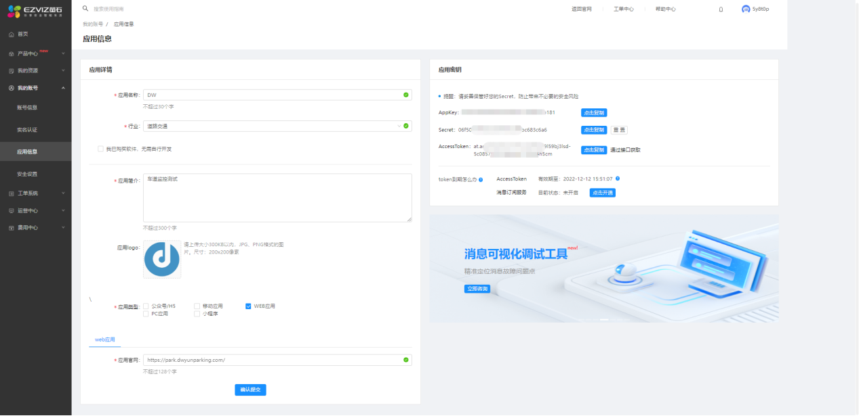
添加相机，需要相机支持萤石云
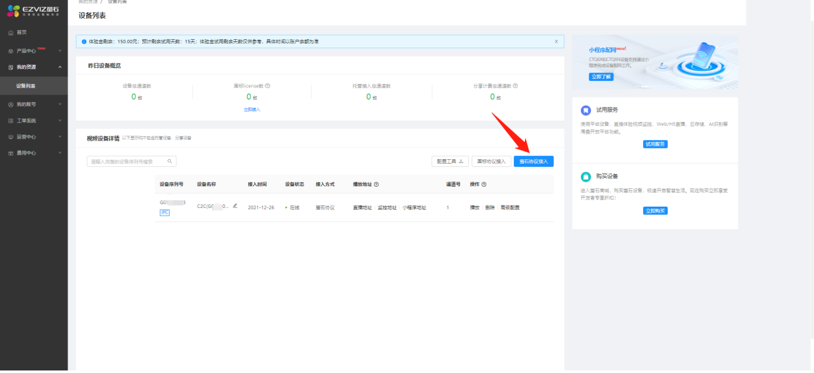
添加后点击直播地址
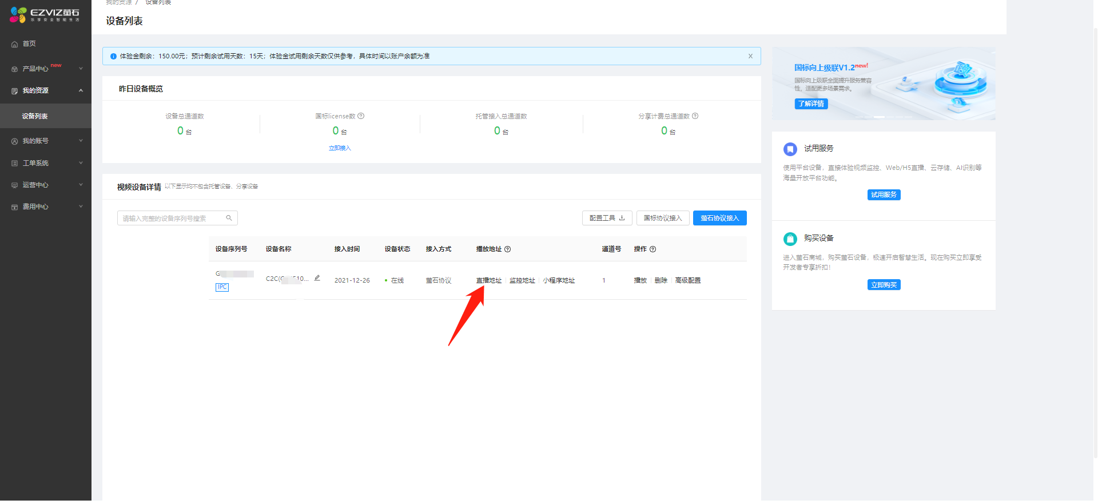
选择FLV播放地址，直播源地址选择流畅
否则可能无法播放视频
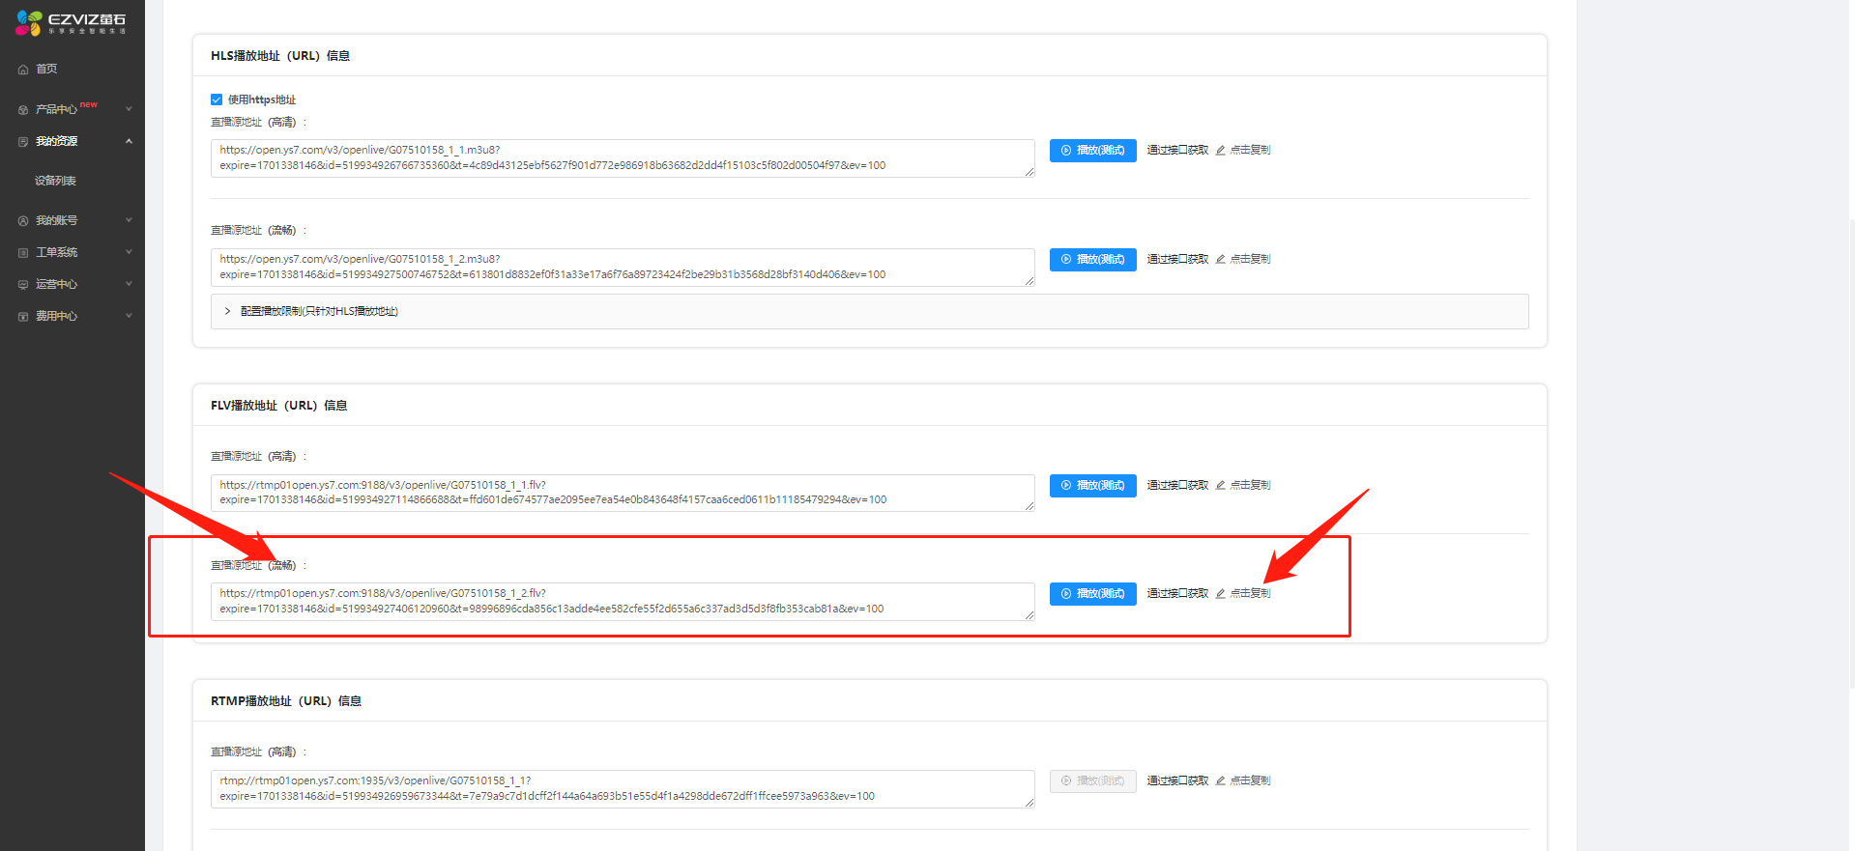

（如果提示设备已被加密，需要解密后才能正常进入以上界面获取直播地址）
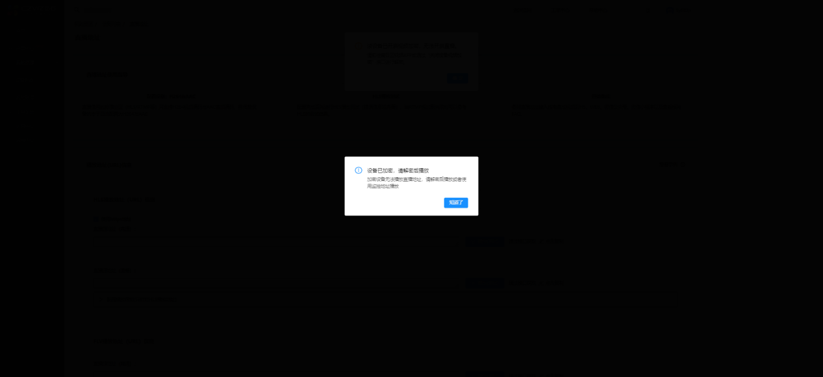
解密操作参考：
下载萤石工作室：https://service.ezviz.com/download
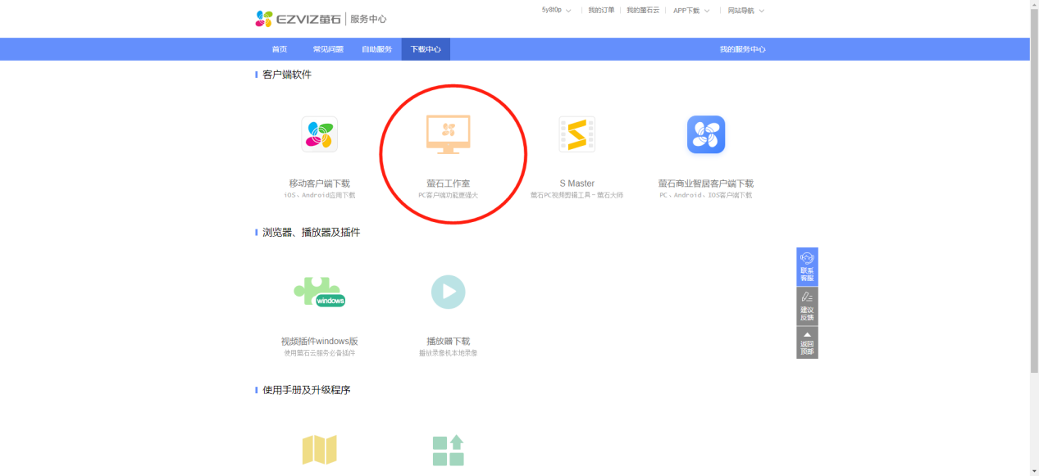
打开萤石工作室
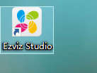
登陆绑定了监控相机的账号
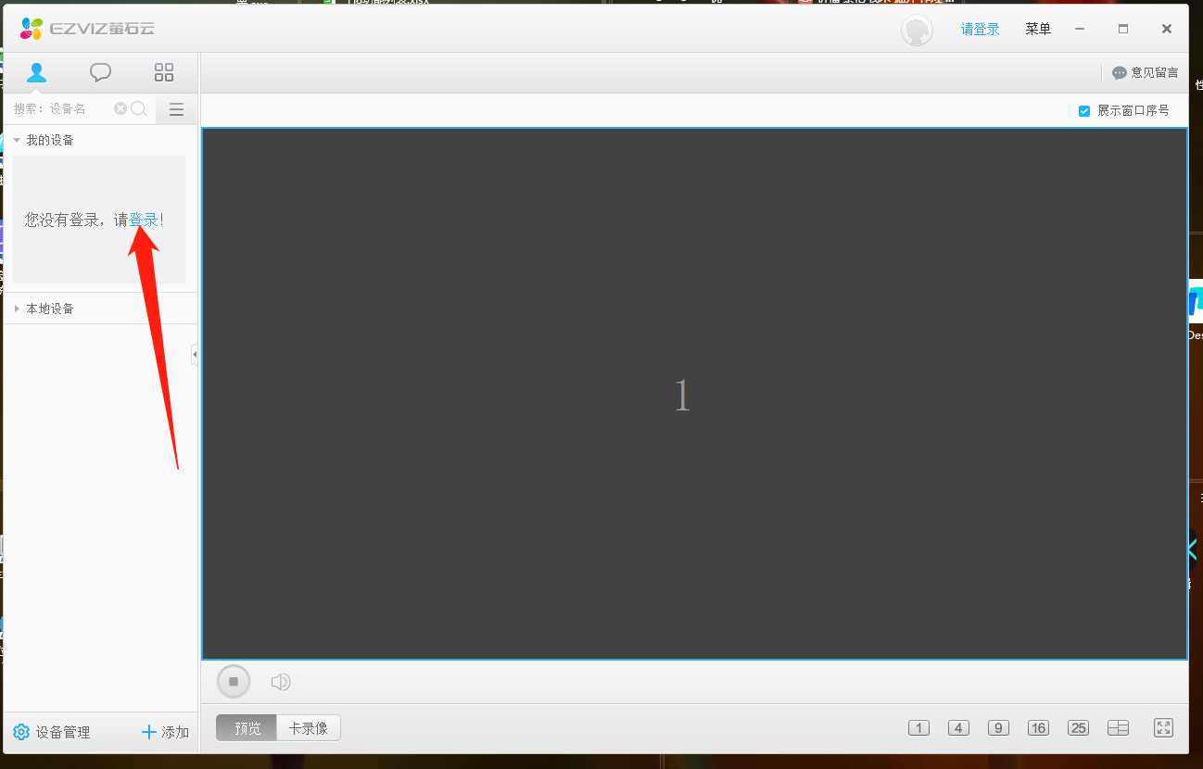
没有绑定则在这里添加监控相机
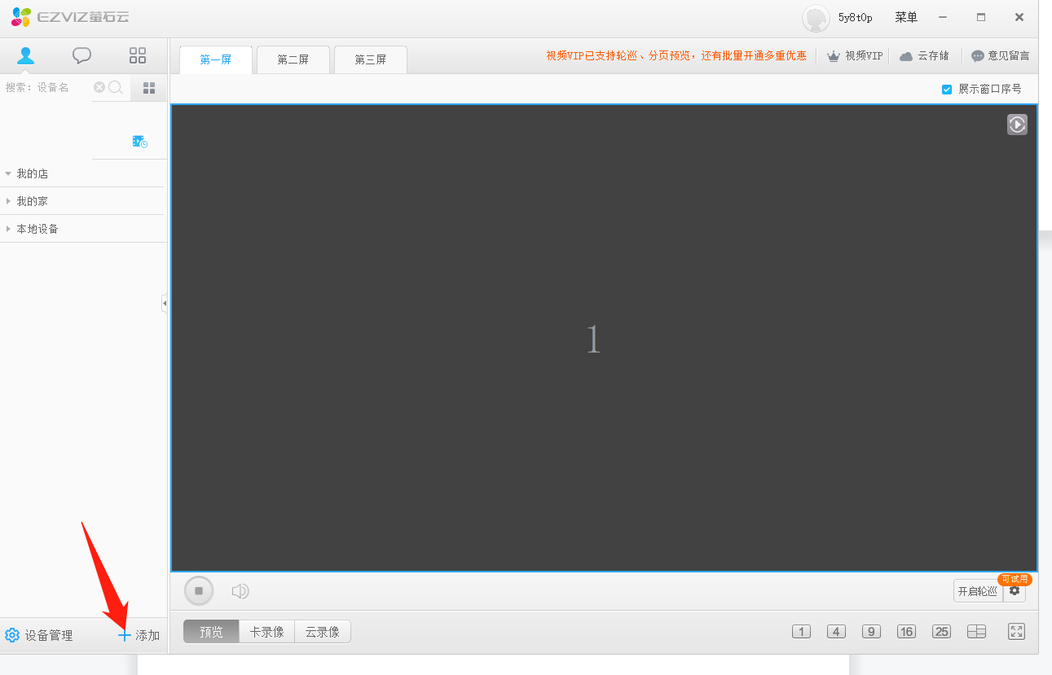
输入序列号或者局域网内添加（需要设备没有被其他账号添加）
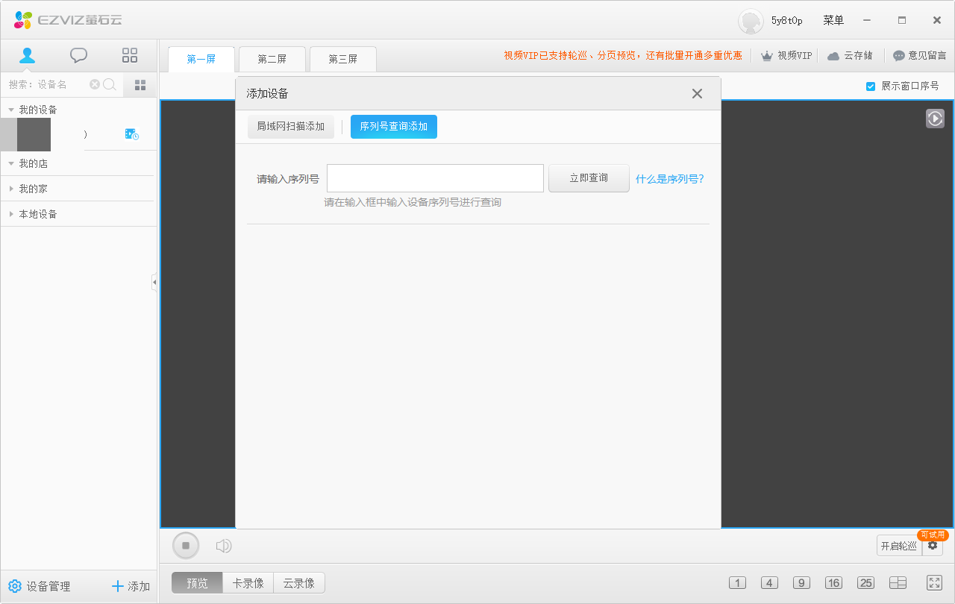
如果监控相机已经绑定了账号则直接登陆那个账号即可
右击设备点击设置
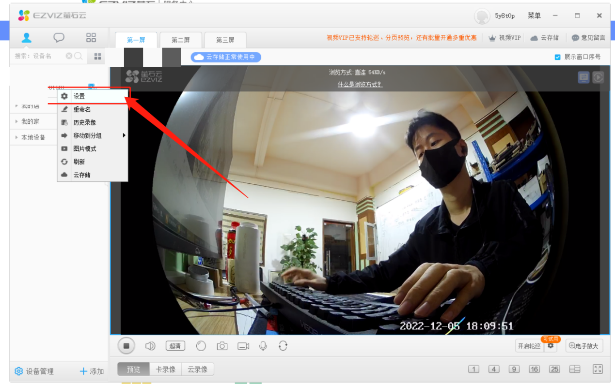
找到视频图片加密然后关闭即可

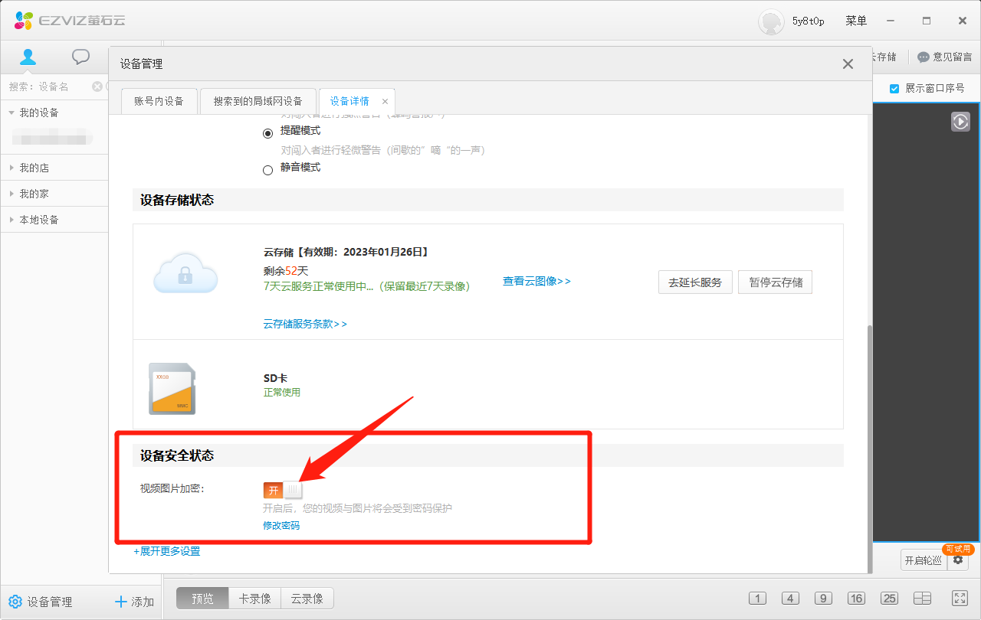
关闭后再点击直播地址即可获取

选择FLV播放地址，直播源地址选择流畅
否则可能无法播放视频

如果提示视频编码类型非H264
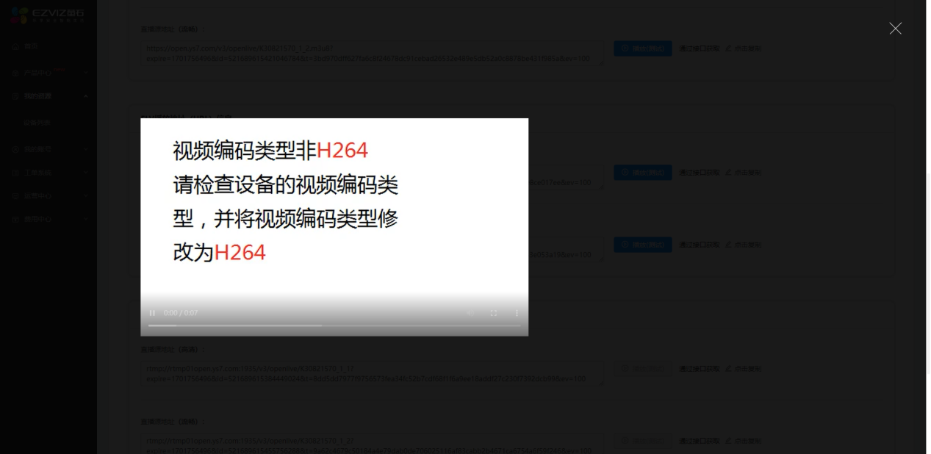

打开萤石工作室，右击设备点击设置
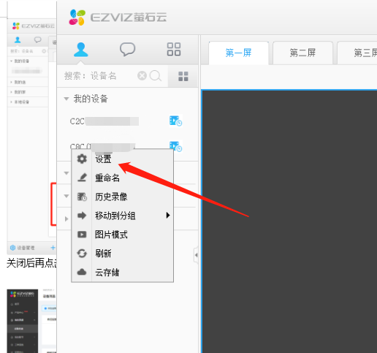
点击账号内设备
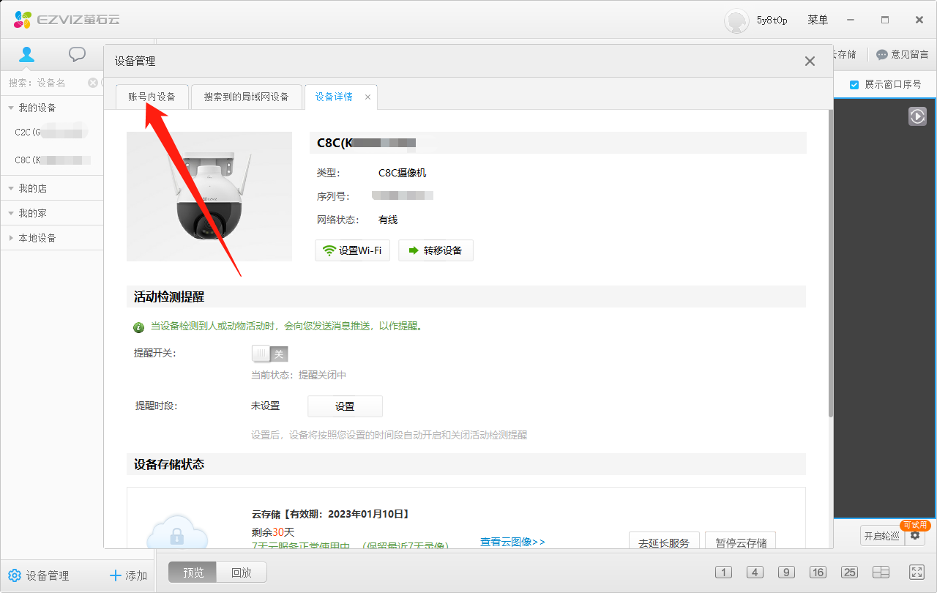
点击高级配置
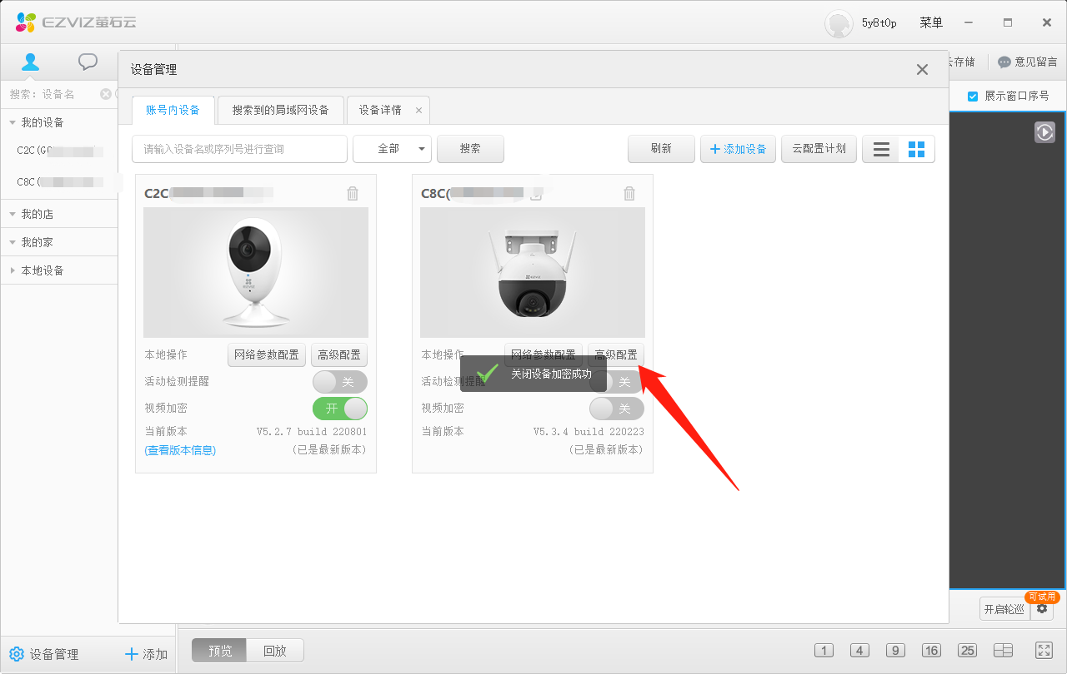
编码类型改成_H264
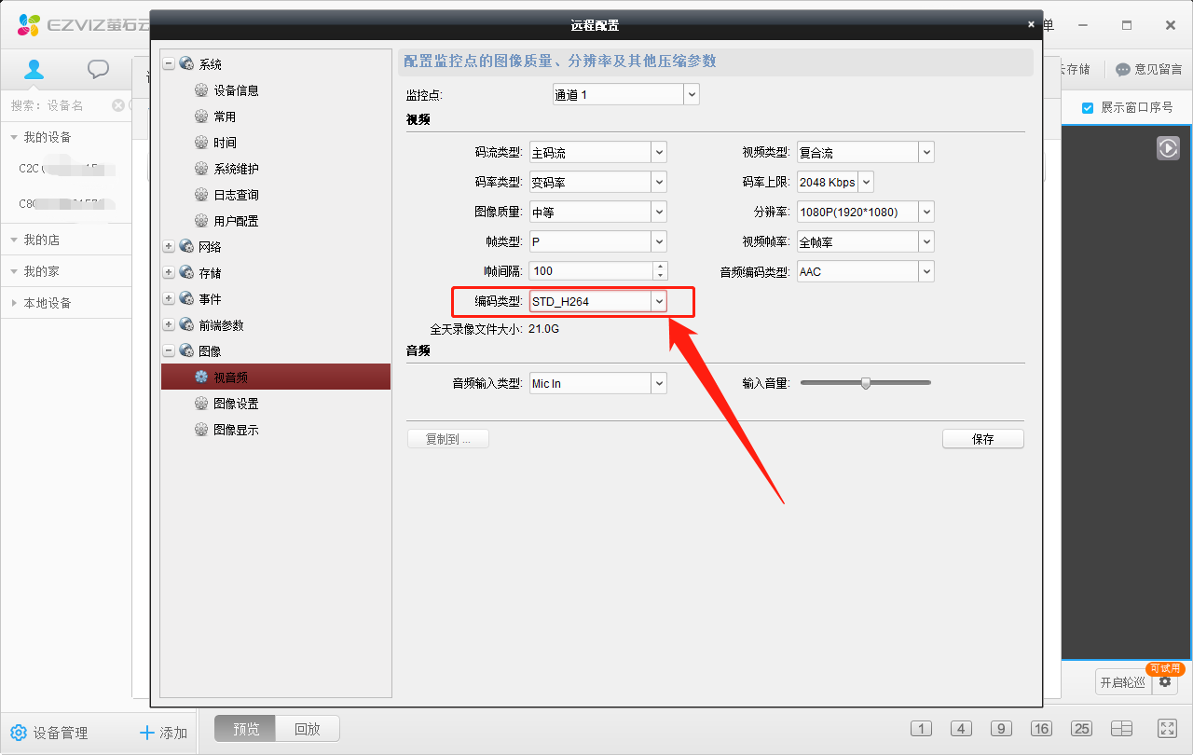

或者可以复制高清的直播源地址
